ChatGLM3-6B 模型部署与问答测试详细报告
AI导论第三次作业 | ModelScope大语言模型部署体验

学生信息 | 学号：2452207 姓名：刘相成
项目公开链接 | https://github.com/goagain-qidong/Comparison_of_Large_Language_Models.git
实验平台 | ModelScope CPU Notebook / Terminal
报告日期 | 2026年5月

摘要
本报告记录 ChatGLM3-6B 模型在 ModelScope CPU Notebook 环境中的部署、目录检查、Python 调用和问答测试过程。报告在原有简版基础上补充了模型接口特点、model.chat 调用方式、测试题设计、截图解读、逐题评价以及与其他模型对比时应注意的口径问题，适合作为课程作业的单模型详细说明。
关键词：ChatGLM3-6B；智谱AI；ModelScope；model.chat；中文对话模型

目录
- 一、作业要求与实验目标
- 二、模型基本信息
- 三、部署环境与文件准备
- 四、部署与配置过程
- 五、Python推理代码说明
- 六、测试问题设计
- 七、问答测试结果与逐题分析
- 八、运行表现、问题与改进建议
- 九、综合评价与适用场景
- 附录：完整运行脚本

一、作业要求与实验目标
本次实验围绕开源大语言模型的本地部署与推理测试展开，主要任务是在 ModelScope/魔搭平台或同类 Notebook 环境中完成模型下载、环境配置、Python 调用、问题测试与结果截图保存。报告不仅记录能否运行成功，还需要说明模型加载方式、关键参数含义、回答效果和后续改进方向。
为了让四个模型之间具有可比性，本实验采用相同或基本相同的五类中文测试题，覆盖语义理解、短文本生成、概念解释、文学常识和编程学习建议。这样既能观察模型的通用能力，也能比较不同模型在中文表达、回答完整度和部署资源占用方面的差异。
评分点 | 本报告中的体现
部署或配置截图 | 插入模型目录、配置文件或下载完成截图，并说明截图能证明的内容。
问答测试截图 | 插入终端运行结果截图，并对五个问题逐题分析。
Python代码 | 结合 run_chatglm.py 说明模型加载、编码、生成和输出流程。
横向比较支撑 | 在最后总结优点、局限和适用场景，便于写总报告时引用。

二、模型基本信息
ChatGLM3-6B 是 6B 级对话模型，使用方式上与普通 CausalLM 模型略有不同，脚本直接调用模型自带的 chat 接口完成问答。本次实验重点观察它在中文短问答、结构化输出和多轮聊天原型中的可用性。
项目 | 内容
模型名称 | ChatGLM3-6B
本地模型路径 | /mnt/data/chatglm3-6b
运行脚本 | run_chatglm.py
模型加载接口 | AutoTokenizer + AutoModel + model.chat
主要测试内容 | 中文歧义理解、寓言生成、人工智能定义、经典文学推荐、Python学习建议
报告定位 | 展示使用模型内置 chat 接口进行对话推理的部署方式

三、部署环境与文件准备
实验环境采用云端 Linux Notebook/Terminal 形式，模型文件统一放在 /mnt/data 目录下，便于脚本通过本地路径直接加载。运行前需要确保 transformers、torch 及模型自定义代码可以被正确调用，并在 from_pretrained 中设置 trust_remote_code=True，以允许加载模型仓库中的专用结构定义。
模型目录中包含 config.json、configuration_chatglm.py、modeling_chatglm.py、tokenization_chatglm.py、tokenizer.model 以及分片权重文件。
脚本加载接口为 AutoModel，而不是 AutoModelForCausalLM，说明 ChatGLM3 的调用方式更依赖模型自带封装。
推理阶段通过 model.chat(tokenizer, question, max_length=100) 直接得到 response 和 history，代码较短，适合初学者理解。
检查项目 | 检查方法 | 意义
目录结构 | ls -la /mnt/data/chatglm3-6b | 确认模型权重、tokenizer 与自定义 Python 文件存在
加载方式 | AutoTokenizer + AutoModel | 验证 ChatGLM3 专用加载接口可用
聊天接口 | model.chat(tokenizer, question) | 确认模型能按对话方式返回 response
截图完整性 | 保存目录截图与回答截图 | 支撑课程作业中“部署+测试”的评分点

四、部署与配置过程
配置截图展示了 chatglm3-6b 目录下的模型文件和分片权重，可见 safetensors/bin 权重、配置脚本、tokenizer 文件和 README 等。该截图能够证明模型文件已准备完成，适合作为“模型目录配置截图”。如果提交要求必须展示 config.json 内容，可以再补一张 cat config.json 的截图。
- 进入 /mnt/data 目录，使用 ls -la /mnt/data/chatglm3-6b 检查模型文件。
- 确认 configuration_chatglm.py、modeling_chatglm.py、tokenization_chatglm.py 等自定义文件存在。
- 运行 run_chatglm.py，通过 AutoTokenizer 和 AutoModel 加载模型。
- 调用 model.chat 接口完成五个问题测试，并保存终端输出截图。
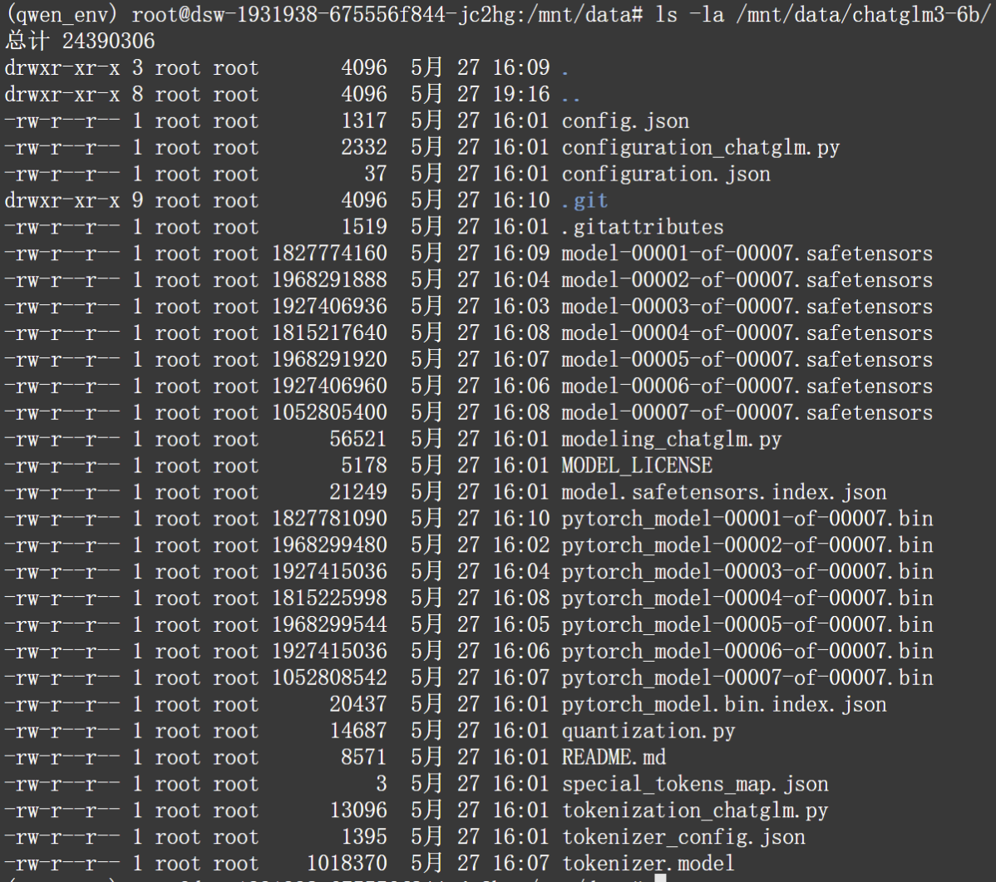
图1 ChatGLM3-6B 模型目录截图

五、Python推理代码说明
ChatGLM3 的脚本比其他 CausalLM 模型更简洁，核心原因是它提供了 model.chat 接口。该接口内部完成输入组织、历史记录管理和解码输出，因此脚本不需要手动调用 tokenizer.apply_chat_template 或单独截取 prompt。
代码环节 | 作用说明
AutoModel | 加载 ChatGLM3 自定义模型结构，与 AutoModelForCausalLM 的通用生成接口不同。
trust_remote_code=True | 允许使用模型仓库提供的 ChatGLM 专用实现。
model.chat | 直接传入 tokenizer 和 question，返回 response 与 history。
max_length=100 | 限制整体生成长度，但与 max_new_tokens 含义不同，需要注意。
history | 可保存多轮对话上下文，本次单轮测试未继续使用。

关键代码片段
model_name = '/mnt/data/chatglm3-6b'
tokenizer = AutoTokenizer.from_pretrained(model_name, trust_remote_code=True)
model = AutoModel.from_pretrained(model_name, trust_remote_code=True).eval()
response, history = model.chat(tokenizer, question, max_length=100)
print(response)

六、测试问题设计
五个测试问题尽量选取课堂作业中容易观察差异的任务：第一个问题考查语义理解，第二至第五个问题分别考查生成、概括、知识推荐和学习建议。它们都不需要联网，能够较直接地反映模型本身的中文表达能力。
序号 | 测试方向 | 设计目的
1 | 冬天/夏天“能穿多少穿多少”的语义差异 | 考查模型对中文语境、反讽式表达和季节常识的理解。
2 | 中国古代寓言故事及寓意 | 考查模型能否在限定字数内完成叙事和道理总结。
3 | 一句话解释人工智能 | 考查概念概括能力和表达简洁性。
4 | 中国经典文学作品推荐 | 考查常识知识、条理化输出和推荐理由。
5 | Python初学建议 | 考查学习建议是否具体、可执行、适合新手。

七、问答测试结果与逐题分析
从运行截图看，ChatGLM3-6B 能够对歧义问题、寓言故事、人工智能定义和文学推荐做出较清楚的回答。需要注意的是，截图底部第五题显示区域较少，正式提交时建议保留完整输出，避免教师看不到最后一个问题的回答。
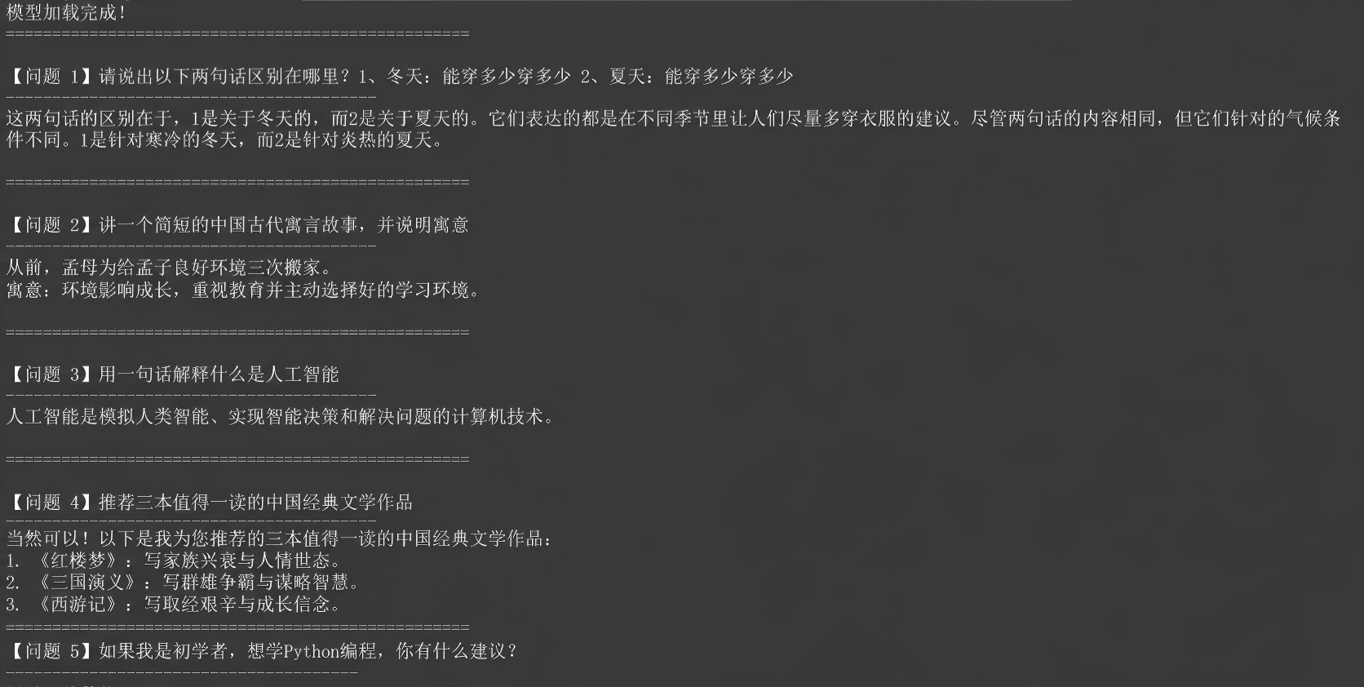
图2 ChatGLM3-6B 问答测试运行结果
测试题 | 回答表现观察 | 评价
中文歧义理解 | 能够说明冬天和夏天语境不同，核心判断正确。 | 较好
寓言故事 | 能给出简短故事和寓意，满足基础生成要求。 | 较好
人工智能定义 | 概念解释较简洁，适合100字以内任务。 | 较好
经典文学推荐 | 能够列举三部作品，但理由较简略。 | 中上
Python学习建议 | 截图显示不够完整，建议重新截取完整回答。 | 需补充

八、运行表现、问题与改进建议
ChatGLM3-6B 的运行体验特点是代码调用简单，模型.chat接口适合对话应用原型。
观察点 | 具体表现 | 改进建议
接口差异 | 使用 model.chat，代码短但与其他 generate 流程不同。 | 报告中单独说明，避免和 CausalLM 代码混淆。
截图完整度 | 第五题部分内容在截图底部不完整。 | 重新运行并截取完整终端区域。
长度参数 | max_length=100 限制整体长度。 | 可尝试 max_new_tokens 或更明确的提示词控制输出。

九、综合评价与适用场景
综合来看，ChatGLM3-6B 适合多轮对话、通用问答和轻量级聊天机器人原型。它的优势在于 model.chat 调用方式直观，适合课程展示；不足是与其他模型对比时需要特别说明接口差异和测试题表述差异。
维度 | 评价
中文理解 | 能完成基础中文语义解释，回答较稳定。
生成质量 | 分段清楚，适合短问答，但截图中的完整性需要加强。
部署难度 | 目录文件较多，但脚本调用最简洁。
适用场景 | 多轮对话、聊天机器人原型、课堂模型调用演示。
总报告定位 | 作为使用专用 chat 接口的模型，与通用 generate 模型形成对比。

附录：完整运行脚本
以下为本模型实验时使用的主要脚本内容，保留在报告中便于教师复现实验流程，也便于后续修改生成参数或统一测试问题。
from transformers import AutoTokenizer, AutoModel

model_name = "/mnt/data/chatglm3-6b"

print("正在加载 ChatGLM3-6B 模型...")
tokenizer = AutoTokenizer.from_pretrained(model_name, trust_remote_code=True)
model = AutoModel.from_pretrained(model_name, trust_remote_code=True).eval()
print("模型加载完成！\n" + "="*50)

# 与 Qwen 相同的测试问题
questions = [
"请说出以下两句话区别在哪里？1、冬天：能穿多少穿多少 2、夏天：能穿多少穿多少，100字以内",
"讲一个简短的中国古代寓言故事，并说明寓意，100字以内",
"用一句话解释什么是人工智能，100字以内",
"推荐三本值得一读的中国经典文学作品，100字以内",
"如果我是初学者，想学Python编程，你有什么建议？100字以内"
]

for i, question in enumerate(questions, 1):
print(f"\n【问题 {i}】{question}")
print("-" * 40)

response, history = model.chat(tokenizer, question, max_length=100)
print(response)
print("\n" + "="*50)

print("\nChatGLM3-6B 所有问题回答完成！")

